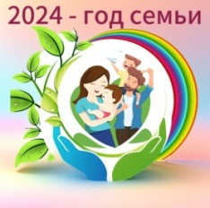
Обратная связь Единое образовательное пространство
Создание общественных родительских комитетов, групп
Консультационный пункт на базе ДОУ,
тесное взаимодействие с узкими специалистами

Проведение социологических срезов, опросов, «Почтовый ящик»
Официальный сайт ДОО
Тематические мероприятия узких специалистов для родителей
(Неделя психологии в ДОУ, Логопедическая гостиная и т.п.)
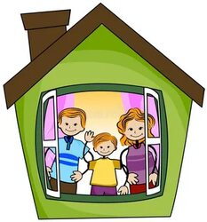
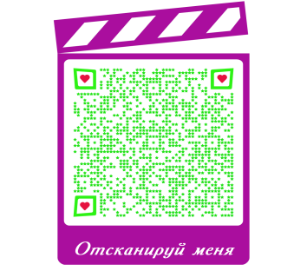
«Детский сад – семья»
Семейные проекты
(Моя семья, Как я был маленьким, Наш любимый город, Моя любимая бабушка и т.п.)
Собрания в нетрадиционной форме: «Педагогическая лаборатория», «Читательская конференция», «Душевный разговор», «Семинар-практикум», «Реверсионная мозговая атака», «Эвристические вопросы»
Мастер – классы, совместное творчество родителей, детей и специалистов
Раннее выявление и активное взаимодействие с: трудными семьями, семьями в СОП, семьями воспитанников группы риска
Устные журналы для родителей, памятки, буклеты, информационные письма
Дни открытых дверей, праздники, спортивные развлечения и т.п.

